Белорусский государственный технологический университет

Факультет информационных технологий

Кафедра программной инженерии

 Лабораторная работа 6

По дисциплине «Основы алгоритмизации и программирования»

На тему «Циклические программы»

 Выполнила:

Студентка1 курса 6 группы

Альшевская Алина Михайловна

Преподаватель: асс. Андронова М.В.

2023, Минск

Вариант 1

Задание 5

Разработать три ***блок-схемы*** и три ***циклические*** программы с одними и теми же расчетными формулами.

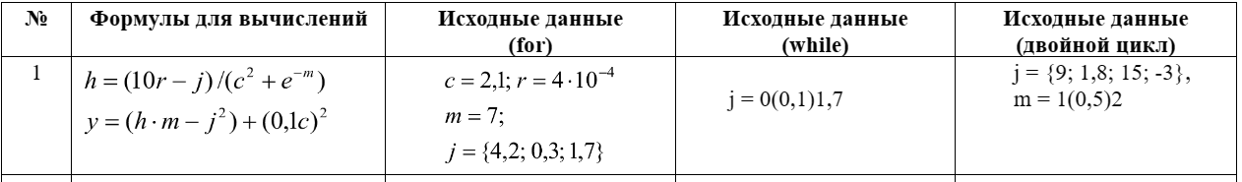

Начало

#include <iostream>>//подклчаем дерективу iostream, которая предоставляет набор манипуляторов, которые позволяют управлять форматированием ввода-вывода.

void main()//указываем стартовую точку нашей программы.

{

setlocale(LC_CTYPE, "Russian");//используем оператор для вывода русского текста.

double c = 2.1, r = 4e-4, m = 7, j,h,y;//определяем тип переменных c,r,m,j,h и y как действительных чисел.Переменной с присваиваем значение 2.1, переменной r - 4e-4, переменной m - 7.

for (int n = 0; n < 3; n++)/*используем цикл for.В переменной n находится номер значения j из массива.Вычисляется выражение n = 0 и проверяется условие n < 3. Если оно истинно, то выполняются операторы цикла.

Затем вычисляется n = n + 1, вновь проверяется условие n < 3 и, если оно истинно, то вновь выполняются операторы цикла.

Так продолжается до тех пор, пока n меньше 3.*/

{

printf("Введите j ");// выводим на экран надпись "Введите j ";

std::cin >> j;//вводим символ клавиатуры в переменную j.

h = (10 * r - j) / (c * c + exp(-m));//вычисляем значение переменной h.

y = (h * m - j * j) + (0.1 * c) * (0.1 * c);//вычисляем значение переменной y.

printf("h = %5.2f\t", h);// выводим на экран надпись "Введите x " и значение переменной h.

printf("y = %5.2f\n", y);//выводим на экран надпись "Введите y " и значение переменной y.

}

}

c=2,1; m=7;r=4*10⁻⁴

n = 3

Ввод j

h= (10r-j)/(c²+e⁻ᵐ)

y= (hm-j²)+(0,1c)²

Вывести h,y

Конец

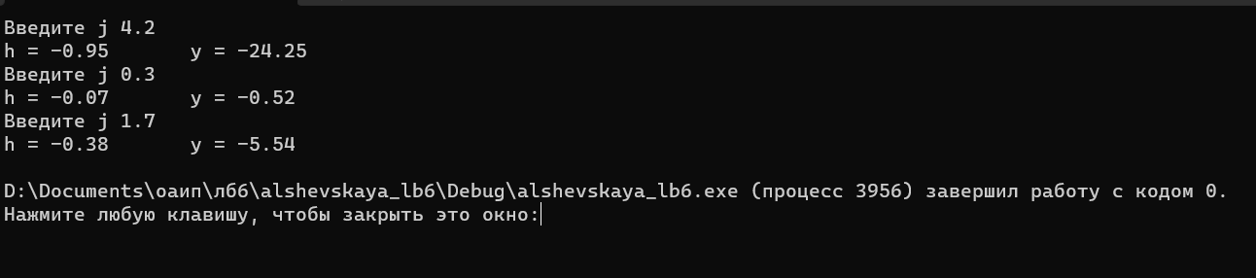

#include <iostream>>//подклчаем дерективу iostream, которая предоставляет набор манипуляторов, которые позволяют управлять форматированием ввода-вывода.

void main()//указываем стартовую точку нашей программы.

{

setlocale(LC_CTYPE, "Russian");//используем оператор для вывода русского текста.

double c = 2.1, r = 4e-4, m = 7,j=0,h,y;//определяем тип переменных c,r,m,j,h и y как действительных чисел.Переменной с присваиваем значение 2.1, переменной r - 4e-4, переменной m - 7.

while(j<1.7)//используем цикл while .Если условие в скобках (j<1.7) истинно, то выполняются операторы цикла до тех пор, пока оно не станет ложным.

{

h = (10 * r - j) / (c * c + exp(-m));//вычисляем значение переменной h.

y = (h * m - j * j) + (0.1 * c) * (0.1 * c);//вычисляем значение переменной y.

j = j + 0.1;// к значению пременной j прибавлеям 0.1.

printf("h = %5.2f\t", h);// выводим на экран надпись "h= " и значение переменной h.

printf("y = %5.2f\n", y);//выводим на экран надпись "y=" и значение переменной y.

}

}

Начало

c=2,1;m=7;r=4*10⁻⁴;j=0

нет

j<1,7

да

h= (10r-j)/(c²+e⁻ᵐ);

y= (hm-j²)+(0,1c)²;

j=j+0,1

Вывести h,y

Конец

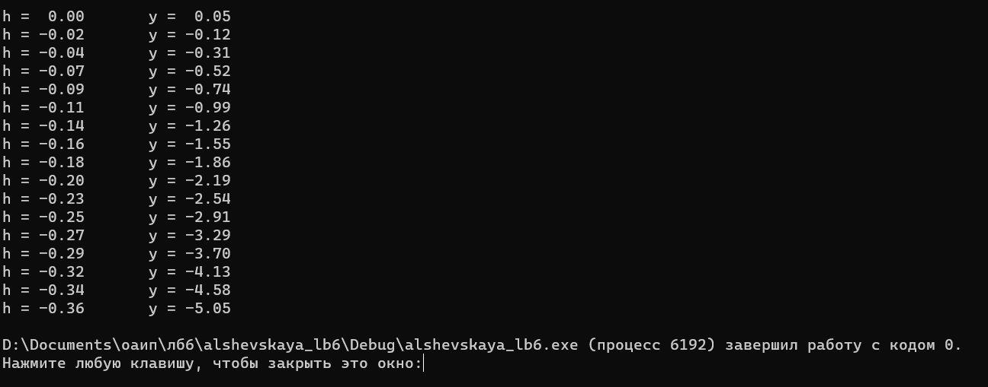

#include <iostream>>//подклчаем дерективу iostream, которая предоставляет набор манипуляторов, которые позволяют управлять форматированием ввода-вывода.

void main()//указываем стартовую точку нашей программы.

{

setlocale(LC_CTYPE, "Russian");//используем оператор для вывода русского текста.

double c = 2.1, r = 4e-4, m = 1, j, h, y;//определяем тип переменных c,r,m,j,h и y как действительных чисел.Переменной с присваиваем значение 2.1, переменной r - 4e-4, переменной m - 1.

for (int n = 0; n < 4; n++)/*используем цикл for.В переменной n находится номер значения j из массива.Вычисляется выражение n = 0 и проверяется условие n < 4. Если оно истинно, то выполняются операторы цикла.

Затем вычисляется n = n + 1, вновь проверяется условие n < 4 и, если оно истинно, то вновь выполняются операторы цикла.Так продолжается до тех пор, пока n меньше 4.*/

{

std::cout << "Введите j "; std::cin >> j;//выводим на экран надпись "Введите j " и вводим занчение переменной j.

m = 1;//Переменной m присваиваем занчение 1.

while (m < 2)//используем цикл while .Если условие в скобках (m<2) истинно, то выполняются операторы цикла до тех пор, пока оно не станет ложным.

{

h = (10 * r - j) / (c * c + exp(-m));//вычисляем значение переменной h.

y = (h * m - j * j) + (0.1 * c) * (0.1 * c);//вычисляем значение переменной y.

m = m + 0.5;// к значению пременной m прибавлеям 0.5.

printf("h = %5.2f\t", h);// выводим на экран надпись "h= " и значение переменной h.

printf("y = %5.2f\n", y);//выводим на экран надпись "y= " и значение переменной y.

}

}

}

Начало

c=2,1;r=4*10⁻⁴;m=2

n=3

Ввод j

h= (10r-j)/(c²+e⁻ᵐ)

y= (hm-j²)+(0,1c)²

Вывести h,y

m=m+0,5

да

m<2

нет

Конец

Конец

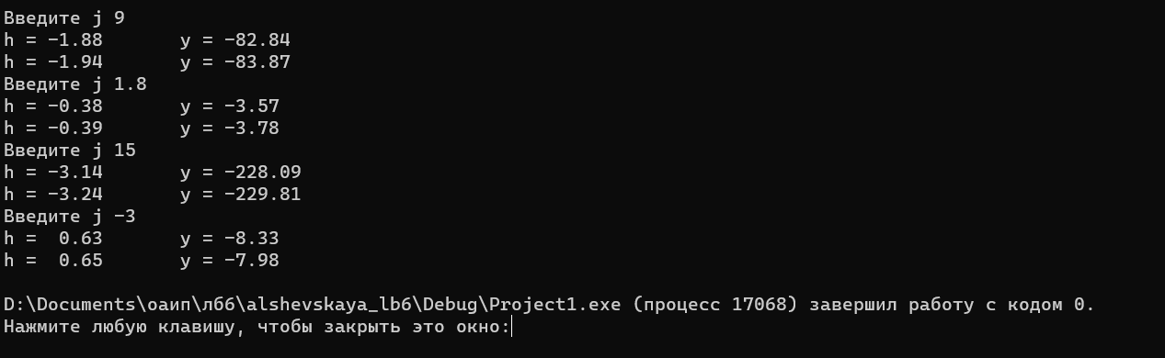

Дополнительные задания

Задание 2

Фирма ежегодно на протяжении **n** лет закупала оборудование стоимостью соответственно **s1, s2, ..., sn** pублей в год (эти числа вводятся и обрабатываются последовательно). Ежегодно в результате износа и морального старения (амортизации) все имеющееся оборудование уценивается на **р**%. Какова общая стоимость накопленного оборудования за **n** лет?

#include <iostream>>//подклчаем дерективу iostream, которая предоставляет набор манипуляторов, которые позволяют управлять форматированием ввода-вывода.

void main()//указываем стартовую точку нашей программы.

{

setlocale(LC_CTYPE, "Russian");//используем оператор для вывода русского текста.

int n;//определяем тип перемнной n как целое число.

double p,si,sum=0;//определяем тип переменных p,si и sum как действительных чисел.Переменной sum присваиваем значение 0.

std::cout << "Количесво лет = "; std::cin >> n;//выводим на экран надписть "Количесво лет = ", вводим c клавиатуры значение переменной .

std::cout << "Процент уценивания оорудования(%) = "; std::cin >> p;//выводим на экран надписть "Процент уценивания оорудования(%) = ", вводим c клавиатуры значение переменной p.

for (int i = 1; i < (n+1); i++)/*используем цикл for.В переменной i находится номер значения n из массива.Вычисляется выражение i=1 и проверяется условие i<(n+1). Если оно истинно, то выполняются операторы цикла.

Затем вычисляется i = i + 1, вновь проверяется условие i<(n+1) и, если оно истинно, то вновь выполняются операторы цикла.Так продолжается до тех пор, пока i меньше n+1.*/

{

std::cout << "Год " << i; //выводим на экран надписть "Год " и значение переменной i.

std::cout<< " Введите стоимость оборудования в этот год = "; std::cin >> si;//выводим на экран надпись " Введите стоимость оборудования в этот год = " и вводим c клавиатуры занчение переменной si.

si = si * pow((1 - (p / 100)), (n+1-i));//высчитываем значение si.

sum = sum + si;//к значению переменной sum прибавлем значение переменной si.

}

std::cout <<"Общая стоимость оборудования = "<< sum;//выводим на экран надписть ""Общая стоимость оборудования = " и значение переменной sum.

}

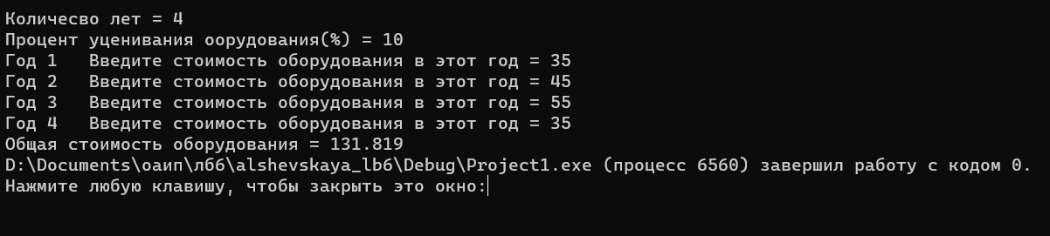

Задание 1

Торговая фирма в первый день работы реализовала товаров на **P** тыс. руб., а затем ежедневно увеличивала выручку на 3%. Какой будет выручка фирмы в тот день, когда она впервые превысит заданное значение **Q**? Сколько дней придется торговать фирме для достижения этого результата?

#include <iostream>>//подклчаем дерективу iostrem, которая предоставляет набор манипуляторов, которые позволяют управлять форматированием ввода-вывода.

void main()//указываем стартовую точку нашей программы.

{

setlocale(LC_CTYPE, "Russian");//используем оператор для вывода русского текста.

using namespace std;//используем стандартное пространство имен.

int n = 1;//определяем тип перемнной n как целое число и присваиваем значение 1.

double P, Q;//определяем тип переменных P и Q как действительных чисел.

cout << "Выручка в первый день работы = ";cin >> P;//выводим на экран надписть "Выручка в первый день работы = ", вводим c клавиатуры значение переменной P .

cout << "Цель выручки в день = "; std::cin >> Q;//выводим на экран надписть "Цель выручки в день = ", вводим c клавиатуры значение переменной Q.

while (P < Q)//используем цикл while .Если условие в скобках (P<Q) истинно, то выполняются операторы цикла до тех пор, пока оно не станет ложным.

{

P = P * 1.03;// к значению переменной P прибавляем 3%.

n = n + 1;//увеличиваем значение переменной n на 1

}

cout << "День когда цель была достигнута = " << n<<endl;//выводим на экран надписть "День когда цель была достигнута = " и значение переменной n.

cout << "Выручка в этот день = " << P;//выводим на экран надписть ""ыручка в этот день = " и значение переменной P.

}

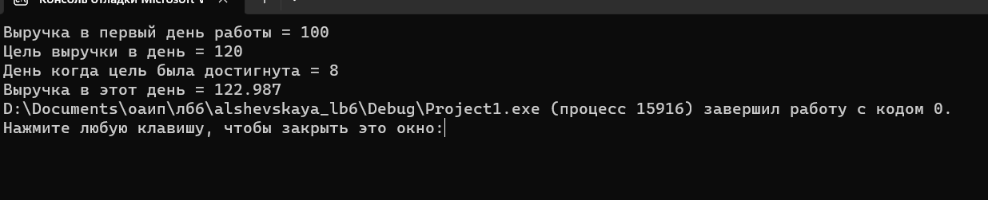

Задание 3

Дана последовательность ненулевых целых чисел, которая заканчивается числом 0. Определить, сколько раз в этой последовательности меняется знак.

#include "iostream"//подклчаем дерективу iomanip, которая предоставляет набор манипуляторов, которые позволяют управлять форматированием ввода-вывода.

void main() //указываем стартовую точку нашей программы.

{

setlocale(LC_CTYPE, "Russian");//используем оператор для вывода русского текста.

using namespace std;//используем стандартное пространство имен.

int b ,a,i=0;//определяем тип переменных a, b и i как целые чисела.Переменной i присваиваем значение 0.

cout << "Введите число "; cin >> a;// выводим на экран надпись "Введите число "; вводим символ клавиатуры в переменную а.

cout << "Введите число "; cin >> b;// выводим на экран надпись "Введите число "; вводим символ клавиатуры в переменную b.

if (a * b < 0) i = i + 1;//используем оператор условия если a*b<0, то к значению переменной i прибавляем 1.

while (b != 0)//используем цикл while .Если условие в скобках b != 0) истинно, то выполняются операторы цикла до тех пор, пока оно не станет ложным.

{

a = b;//переменной a присваем значение переменной b

cout << "Введите число "; cin >> b;// выводим на экран надпись "Введите число "; вводим символ клавиатуры в переменную b.

if (a * b < 0) i = i + 1;//используем оператор условия если a*b<0, то к значению переменной i прибавляем 1.

}

cout <<"Знак менялся " << i<< " раз(а)";// выводим на экран надпись "Знак менялся " ,значение переменной i и надпись " раз(а)" ;

}

